

**【 流程控制语句】**

**内容**

if else判断语句

switch选择语句

for循环语句

while循环语句

do while循环语句

跳出语句break，continue

**目标**

理解if语句的格式和执行流程

理解if...else语句的格式和执行流程

理解if...else if语句的格式和执行流程

了解if语句和三元运算符互换

理解switch选择语句的格式和执行流程

了解switch选择语句接收的数据类型

了解case的穿透性

理解while语句的格式和执行流程

理解for语句的格式和执行流程

理解do...while 语句的格式和执行流程

了解do...while 循环的特点

了解跳出语句break，continue 的意义

理解嵌套for循环的执行流程

**第一章 流程控制**

**1.1 概述**

在一个程序执行的过程中，各条语句的执行顺序对程序的结果是有直接影响的。也就是说，程序的流程对运行结果 有直接的影响。所以，我们必须清楚每条语句的执行流程。而且，很多时候我们要通过控制语句的执行顺序来实现 我们要完成的功能。

**1.2 顺序结构**



 public static void main(String[] args){     //顺序执行，根据编写的顺序，从上到下运行     System.out.println (1);

    System.out.println (2);

    System.out.println (3);

}

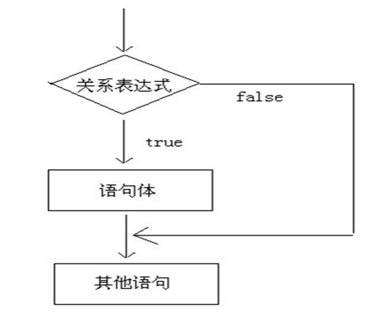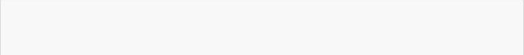

 if(关系表达式)｛     语句体;

｝

**第二章 判断语句 2.1 判断语句1--if**

**if语句第一种格式：** if

**执行流程**

首先判断关系表达式看其结果是true还是false 如果是true就执行语句体

如果是false就不执行语句体

 public static void main(String[] args){     System.out.println ("开始");

    // 定义两个变量

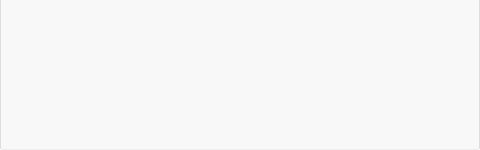

 if(关系表达式) {     语句体1;

}else {

    语句体2;

}

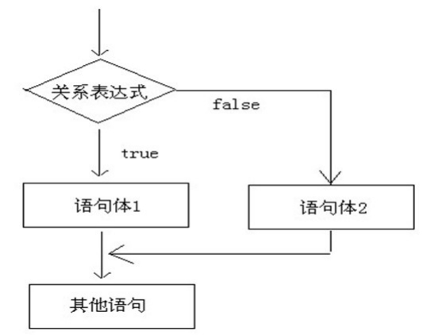

    int b = 20;

    //变量使用if判断

    if (a == b){

        System.out.println ("a等于b");     }

    int c = 10;

    if(a == c){

        System.out.println ("a等于c");     }

    System.out.println ("结束");

｝

**2.2 判断语句2--if...else if语句第二种格式：** if...else

执行流程

首先判断关系表达式看其结果是true还是false 如果是true就执行语句体1

如果是false就执行语句体2

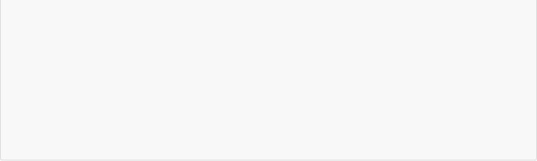

 public static void main(String[] args){     // 判断给定的数据是奇数还是偶数

    // 定义变量

    int a = 1;

    if(a % 2 == 0) {

        System.out.println ("a是偶数");     } else{

        System.out.println ("a是奇数");     }

    System.out.println ("结束");

}



 if (判断条件1) {

    执行语句1;

} else if (判断条件2) {     执行语句2;

}

...

}else if (判断条件n) {    执行语句n;

} else {

    执行语句n+1;

}



**2.3 判断语句3--if..else if...else if语句第三种格式：** if...else if ...else

**执行流程**

首先判断关系表达式1看其结果是true还是false

如果是true就执行语句体1

如果是false就继续判断关系表达式2看其结果是true还是false 如果是true就执行语句体2

如果是false就继续判断关系表达式…看其结果是true还是false …

如果没有任何关系表达式为true，就执行语句体n+1。

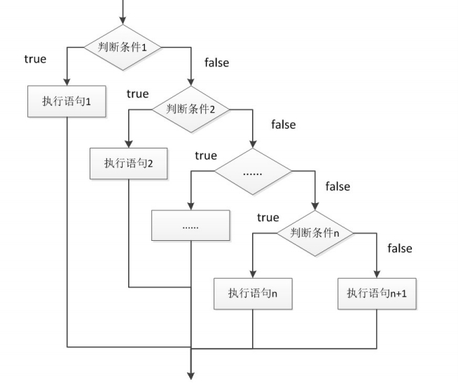

 public static void main(String[] args) {     // x和y的关系满足如下：

    // x>=3 y = 2x + 1;

    //‐1<=x<3 y = 2x;

    // x<=‐1 y = 2x – 1;

    // 根据给定的x的值，计算出y的值并输出。     // 定义变量

    int x = 5;

    int y;

    if (x>= 3) {

        y = 2 * x + 1;

    } else if (x >= ‐1 && x < 3) {         y = 2 * x;

    } else  {

        y = 2 * x ‐ 1;

    }

    System.out.println ("y的值是："+y); }



**2.4 语句练习**



 public static void main(String[] args) {        int score = 100;

    if(score<0 || score>100){

        System.out.println ("你的成绩是错误的");     }else if(score>=90 && score<=100){

        System.out.println ("你的成绩属于优秀");     }else if(score>=80 && score<90){

        System.out.println ("你的成绩属于好");     }else if(score>=70 && score<80){

        System.out.println ("你的成绩属于良");     }else if(score>=60 && score<70){

        System.out.println ("你的成绩属于及格");     }else {

        System.out.println ("你的成绩属于不及格");     }

}}



 public static void main(String[] args) {     int a = 10;

    int b = 20;

    //定义变量，保存a和b的较大值

    int c;

    if(a > b) {

        c = a;

    } else {

        c = b;

    }

    //可以上述功能改写为三元运算符形式     c = a > b ? a:b;

}



90-100

80-89

70-79

60-69

60以下

优秀

好

良

及格

不及格

**2.5 if语句和三元运算符的互换**

在某些简单的应用中，if语句是可以和三元运算符互换使用的。

**第三章 选择语句 3.1 选择语句--switch**

**switch语句格式：**

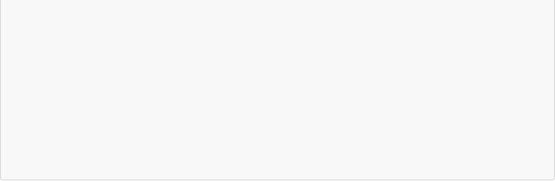

 switch(表达式) {   case 常量值1:     语句体1;     break;

  case 常量值2:     语句体2;     break;

  ...

  default:     语句体n+1;     break;

}

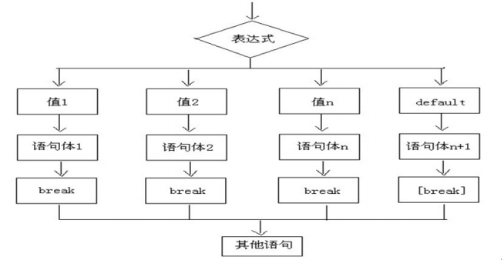

**执行流程**

首先计算出表达式的值

其次，和case依次比较，一旦有对应的值，就会执行相应的语句，在执行的过程中，遇到break 就会结 束。

最后，如果所有的case都和表达式的值不匹配，就会执行default语句体部分，然后程序结束掉。

 public static void main(String[] args) {     //定义变量，判断是星期几

    int weekday = 6;

    //switch 语句实现选择

    switch(weekday ) {

        case 1:

          System.out.println("星期一");           break;

        case 2:

          System.out.println("星期二");           break;

        case 3:

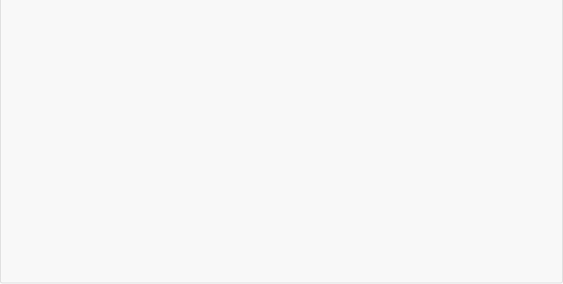

 public static void main(String[] args) {   int i = 5;

  switch (i){

    case 0:

      System.out.println("执行case0");       break;

    case 5:

      System.out.println("执行case5");     case 10:

      System.out.println("执行case10");     default:

      System.out.println("执行default");   }

}



          break;

        case 4:

          System.out.println("星期四");

          break;

        case 5:

          System.out.println("星期五");

          break;

        case 6:

          System.out.println("星期六");

          break;

        case 7:

          System.out.println("星期日");

          break;

        default:

          System.out.println("你输入的数字有误");

          break;

    }

}

switch语句中，表达式的数据类型，可以是byte，short，int，char ，enum（枚举），JDK7后可以接收字符串。 **3.2 case的穿透性**

在switch语句中，如果case的后面不写break，将出现穿透现象，也就是不会在判断下一个case的值，直接向后运 行，直到遇到break，或者整体switch 结束。

上述程序中，执行case5 后，由于没有break语句，程序会一直向后走，不会在判断case，也不会理会break，直接 运行完整体switch。

由于case存在穿透性，因此初学者在编写switch语句时，必须要写上break。

**第四章 循环语句**

**4.1 循环概述**



 for(初始化表达式①; 布尔表达式②; 步进表达式④){         循环体③

}

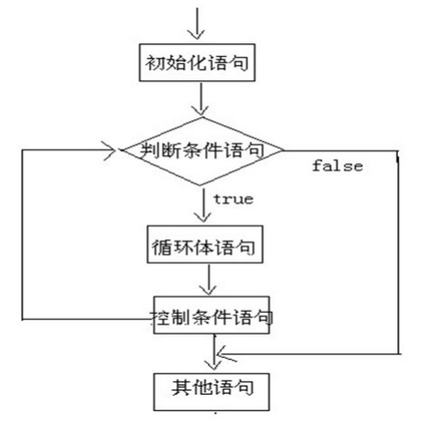

执行这个循环体时，需要在合适的时候把循环判断条件修改为false，从而结束循环，否则循环将一直执行下去，形 成死循环。

**4.2 循环语句1--for**

**for循环语句格式：**

**执行流程**

执行顺序：①②③④>②③④>②③④…②不满足为止。 ①负责完成循环变量初始化

②负责判断是否满足循环条件，不满足则跳出循环 ③具体执行的语句

④循环后，循环条件所涉及变量的变化情况

 public static void main(String[] args) {     //控制台输出10次HelloWorld，不使用循环     System.out.println ("HelloWorld");     System.out.println ("HelloWorld");

    System.out.println ("HelloWorld");

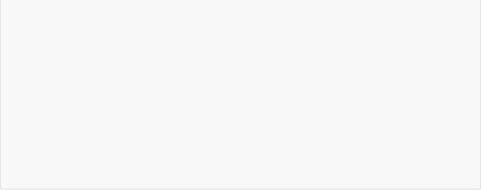

 public static void main(String[] args) {   //1.定义一个初始化变量,记录累加求和,初始值为0   int sum = 0;

  //2.利用for循环获取1‐100之间的数字

  for (int i = 1;i <= 100; i++) {

      //3.判断获取的数组是奇数还是偶数

      if(i % 2==0){

        //4.如果是偶数就累加求和

        sum += i;

      }

  }

    //5.循环结束之后,打印累加结果

    System.out.println ("sum:" +sum);

}



 初始化表达式①

  while(布尔表达式②){     循环体③

    步进表达式④

}



    System.out.println ("HelloWorld");

    System.out.println ("HelloWorld");

    System.out.println ("HelloWorld");

    System.out.println ("HelloWorld");

    System.out.println ("HelloWorld");

    System.out.println ("HelloWorld");

    System.out.println ("‐‐‐‐‐‐‐‐‐‐‐‐‐‐‐‐‐‐‐‐‐‐‐‐‐");

    //用循环改进，循环10次

    //定义变量从0开始，循环条件为<10

    for(int x = 0; x < 10;x++) {

        System.out.println ("HelloWorld"+x);

    }

}

循环练习：使用循环，计算1-100 之间的偶数和

**4.3 循环语句2--while while循环语句格式：**

**执行流程**

执行顺序：①②③④>②③④>②③④…②不满足为止。 ①负责完成循环变量初始化。

②负责判断是否满足循环条件，不满足则跳出循环。 ③具体执行的语句。

④循环后，循环变量的变化情况。

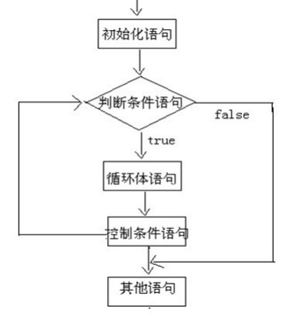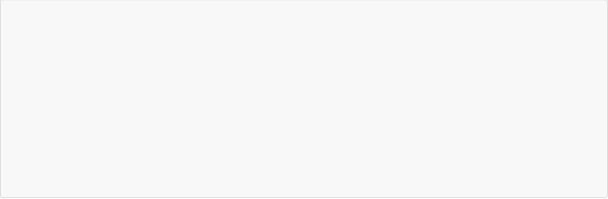

 public static void main(String[] args) {     //while 循环实现打印10次HelloWorld     //定义初始化变量

    int i = 1;

    //循环条件<=10

    while(i<=10){

        System.out.println ("HelloWorld");         //步进

        i++;

    }

}



while循环输出10次HelloWorld

while循环计算1-100之间的和

 public static void main(String[] args) {     //使用while循环实现

    //定义一个变量,记录累加求和

    int sum = 0;

    //定义初始化表达式

    int i = 1;

    //使用while循环让初始化表达式的值变化     while(i<=100){

        //累加求和

        sum += i ;

        //步进表达式改变变量的值         i++;



 初始化表达式①

    do{

    循环体③

    步进表达式④

}while(布尔表达式②);

    //打印求和的变量

    System.out.println ("1‐100的和是："+sum); }

**4.4 循环语句3--do...while do...while循环格式**

**执行流程**

执行顺序：①③④>②③④>②③④…②不满足为止。 ①负责完成循环变量初始化。

②负责判断是否满足循环条件，不满足则跳出循环。 ③具体执行的语句

④循环后，循环变量的变化情况

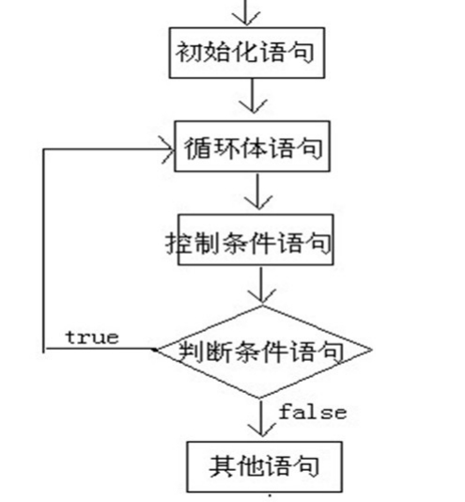

 public static void main(String[] args) {     int x=1;

    do {

      System.out.println("HelloWorld");       x++;

    }while(x<=10);

}



 public static void main(String[] args){     do{

        System.out.println ("无条件执行一次");     }while(false);

}

输出10次HelloWorld

do...while循环的特点：无条件执行一次循环体，即使我们将循环条件直接写成false，也依然会循环一次。这样的 循环具有一定的风险性，因此初学者不建议使用do...while 循环。



 public  static void main(String[] args) {     for (int i = 1;i<=10; i++) {

        //需求:打印完两次HelloWorld之后结束循环         if(i == 3){

          break;

        }

        System.out.println ("HelloWorld"+i);     }

}



 public  static void main(String[] args) {     for (int i = 1;i <= 10; i++) {         //需求:不打印第三次HelloWorld         if(i == 3){

          continue;

        }

        System.out.println ("HelloWorld"+i);     }

}



**4.5 循环语句的区别**

for 和 while 的小区别：

控制条件语句所控制的那个变量，在for循环结束后，就不能再被访问到了，而while循环结束还可以继 续使用，如果你想继续使用，就用while，否则推荐使用for。原因是for循环结束，该变量就从内存中消 失，能够提高内存的使用效率。

在已知循环次数的时候使用推荐使用for，循环次数未知的时推荐使用while。

**4.6 跳出语句**

**break**

**使用场景：终止switch或者循环**

在选择结构switch语句中

在循环语句中

离开使用场景的存在是没有意义的

**continue**

**使用场景：结束本次循环，继续下一次的循环**

**第五章 扩展知识点**

**5.1 死循环**

**死循环：**也就是循环中的条件永远为true，死循环的是永不结束的循环。例如：while(true){}。



 for(初始化表达式①; 循环条件②; 步进表达式⑦) {     for(初始化表达式③; 循环条件④; 步进表达式⑥) {         执行语句⑤;

    }

}

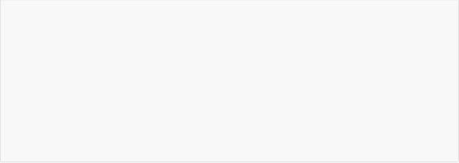

 public  static void main(String[] args) {     //5*8的矩形，打印5行*号，每行8个

    //外循环5次，内循环8次

    for(int i = 0; i < 5;i++){         for(int j = 0; j < 8;j++){             //不换行打印星号             System.out.print("*");         }

        //内循环打印8个星号后，需要一次换行         System.out.println ();

    }

｝

不清楚，也只能使用死循环，当用户不想输入数据了，就可以结束循环了，如何去结束一个死循环呢，就需要使用 到跳出语句了。

**5.2 嵌套循环**

**所谓嵌套循环**，是指一个循环的循环体是另一个循环。比如for循环里面还有一个for循环，就是嵌套循环。总 共的循环次数=外循环次数*内循环次数

**嵌套循环格式：**

**嵌套循环执行流程：**

执行顺序：①②③④⑤⑥>④⑤⑥>⑦②③④⑤⑥>④⑤⑥

外循环一次，内循环多次。

比如跳绳：一共跳5组，每组跳10个。5组就是外循环，10个就是内循环。 **练习**：使用嵌套循环，打印5*8的矩形